附件1

铜川市王益区安全生产三级监管网格示意图

一级网格

（区安委会）

分管区长

分管区长

分管区长

分管区长

分管区长

分管区长

区级监管部门

区级监管部门

区级监管部门

区级监管部门

区级监管部门

区级监管部门

区级监管部门

区级监管部门

区级监管部门

区级监管部门

校园

特种设备

医疗卫生

工业信息

商贸成品油

建设工程

民爆

道路交通

油气电力

综合监管

危险化学品

消防安全

旅游

非煤矿山

农林牧渔

区域内企业以及市属企业和中省驻当地企业子公司、分公司的生产经营站（点、场）

二级网格

（各镇、街道办、管委会）

王家河

街道办

青年路

街道办

红旗街道办

王益街道办

耀州窑文化基地管委会

王益区经济技术开发区

桃园街道办

七一路

街道办

黄堡镇政府

区域内所有生产经营单位

乡镇、街办级监管部门

乡镇、街办级监管部门

三级网格（村、社区）

三级网格（村、社区）

区域内所有生产企业生产经营单位

附件2

铜川市王益区区级部门安全生产监管网格示例图

区XXXX局

主要负责人： （局长） 联系方式：xxxxxxxxx

分管XX安全负责人：XXX（副局长）

联系方式：xxxxxxxxxx

分管XX安全负责人：XXX（副局长）

联系方式：xxxxxxxxxx

分管XX安全负责人：XXX（副局长）

联系方式：xxxxxxxxxx

联系方式：13509190160

XXX科 负责人：XXX

联系方式：xxxxxxxxxx

安全生产主要职责：

XXX科 负责人：XXX

联系方式：xxxxxxxxxx

安全生产主要职责：

XXX科 负责人：XXX

联系方式：xxxxxxxxxx

安全生产主要职责：

网格员：XXX XXXX

网格员：XXX XXXX

网格员：XXX XXXX

监管企业：详情见《企业分布图》和企业基础台账

监管企业：详情见《企业分布图》和企业基础台账

监管企业：详情见《企业分布图》和企业基础台账

附件3

王益区XXX行业企业分布示例图

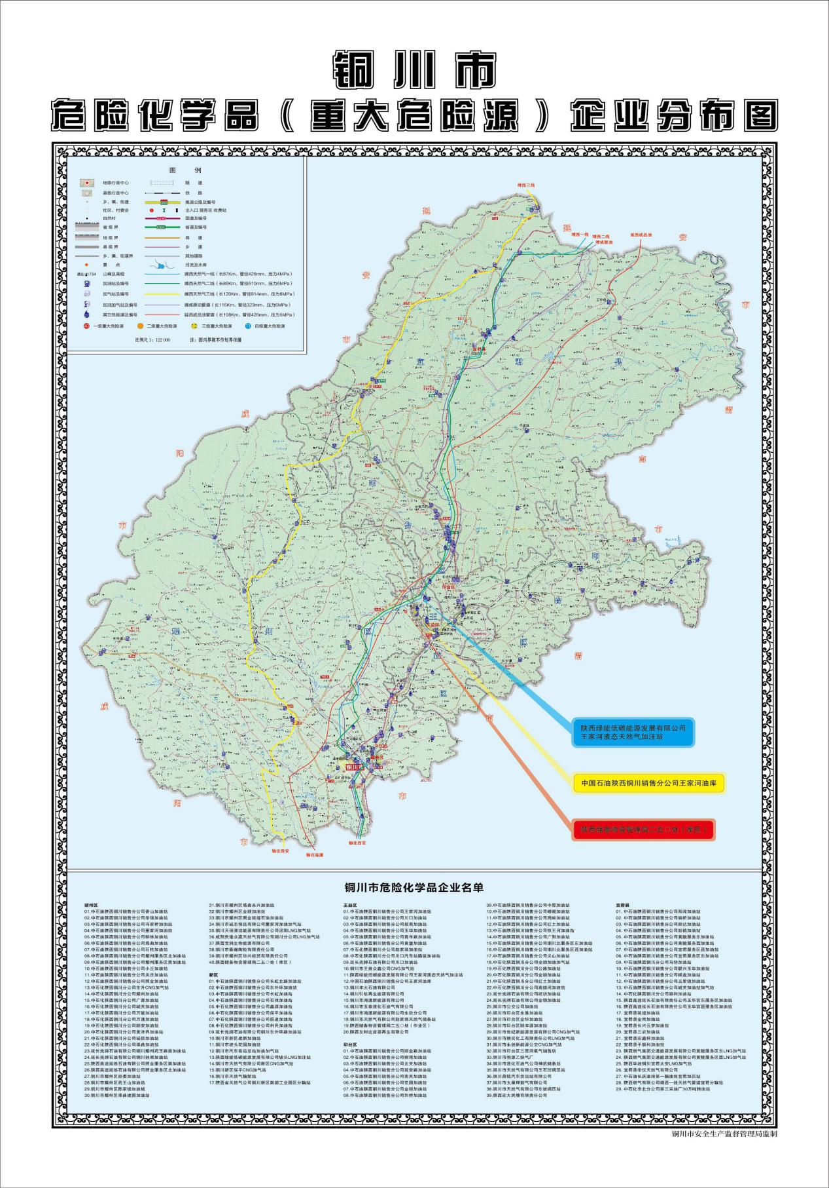

|  |  |  |  |  |  |  |  |  |  |  |  |  |  |  |  |  |  |  |  |
| --- | --- | --- | --- | --- | --- | --- | --- | --- | --- | --- | --- | --- | --- | --- | --- | --- | --- | --- | --- |
| 附件4 | | | | | | | | | | | | | | | | | | | |
| 铜川市王益区生产经营单位基础台账 | | | | | | | | | | | | | | | | | | | |
| 填表单位： | | | |  |  | | 填表人： | | | |  | | | 时间： | | | | | 年 月 日 | | |
| 生产经营单位名称 | | | | |  | | | | | | | | | | | | | | |
| 地址 |  | | | | | | | | | | | | | | | | | | |
| 性质 | 国有 □集体 □私营 □外资 □股份制 □个体 □其它 | | | | | | | | | | | 工商营业执照证号 | | | | |  | | |
| 所属行业 | □煤矿 □非煤矿山 □危险化学品 □烟花爆竹 □建筑施工 □交通运输 □工商贸 □其他 | | | | | | | | | | | | | | | | | | |
| 生产经营方式 | | | | □生产（制造） □批发经营 □零售经营 □储存 □使用 □其它 | | | | | | | | | | | | | | | |
| 安全生产经营使用许可证 | | 编 号 | | |  | | | | | 危险等级 | □A（高危） □B（中危） □C（低危） | | | | | | | | | | |
| 发放机关 | | |  | | | | | 标准化等级 | □一级 □二级 □三级 | | | | | | | | | | |
| 有 效 期 | | | 年 月 日至 年 月 日 | | | | | | | | | | | | | | |
| 单位法定代表人 | | | | | 主要负责人 | | | | | 分管安全负责人 | | | | | 安全管理机构负责人 | | | | |
| 姓名 |  | | | | 姓名 | | |  | | 姓名 |  | | | | 姓名 | | |  | |
| 办公电话 |  | | | | 办公电话 | | |  | | 办公电话 |  | | | | 办公电话 | | |  | |
| 手机号码 |  | | | | 手机号码 | | |  | | 手机号码 |  | | | | 手机号码 | | |  | |
| 安全资格证书编号 |  | | | | 安全资格证书编号 | | |  | | 安全资格证书编号 |  | | | | 安全资格证书编号 | | |  | |
| 从业人数 | 共计 人 | | | | 安全管理人员 | | | 共计 人，持证 人 | | | | | 特种作业人员 | | 共计 人，持证 人 | | | | |
| 生产工艺、主要原料、产品、主要设备及数量、经营单位产品运输方式 | | | | |  | | | | | | | | | | | | | | |
| 应急管理情况 | | | 综合预案名称 | |  | | | 演练时间 |  | | | | | 应急物资储备情况 | | |  | | |
| 专项预案名称 | |  | | | 演练时间 |  | | | | |
| 现场预案名称 | |  | | | 演练时间 |  | | | | |
| 教育培训情况 | | | 教育培训制度名称 | | |  | | | | | 主要负责人培训次数 | | | | | |  | | |
| 安全管理人员培训次数 | | | | | |  | | |
| 员工培训次数 | | | | | |  | | |
| 职业危害因素 | | |  | | 接触人数 | | |  | | | 场所位置 | | | | | |  | | |
| 危险源 | | | 危险源类型 | | 危险源等级 | | | 场所位置 | | | | | | | | | | | |
|  | |  | | |  | | | | | | | | | | | |
| 安全生产事故情况 | | | 发生时间 | | 事故类别 | | | | | | 事故等级 | | | | | 伤亡人数 | | | | |
|  | |  | | | | | |  | | | | |  | | | | |
| 备注：此表由各级负有安全监管职责的部门组织本级监管对象填写建档，具体内容可根据本行业生产经营单位进行调整。 | | | | | | | | | | | | | | | | | | | |

附件5

铜川市王益区一般事故隐患台帐

填报单位（盖章）: 填写人： 时间： 年 月 日

|  |  |  |  |  |  |  |  |
| --- | --- | --- | --- | --- | --- | --- | --- |
| 序号 | 问题隐患名称  及基本情况 | 行业类别 | 隐患  分级 | 隐患治理责任单位 | 属地监管责任单位 | 整改情况 | 备注 |
| 1 |  |  |  |  |  |  |  |
| 2 |  |  |  |  |  |  |  |
| 3 |  |  |  |  |  |  |  |
| 4 |  |  |  |  |  |  |  |
| 5 |  |  |  |  |  |  |  |
| 6 |  |  |  |  |  |  |  |
| 7 |  |  |  |  |  |  |  |

附件6

铜川市王益区重大事故隐患台帐

填报单位（盖章）: 填写人： 时间： 年 月 日

|  |  |  |  |
| --- | --- | --- | --- |
| 隐患单位 |  | | |
| 单位地址 |  | | |
| 发现日期 |  | 隐患来源 | □自查 □检查 □举报 |
| 隐患类型 |  | 隐患等级 |  |
| 治理责任人 |  | 联系电话 |  |
| 治理期限 | 年 月 日 至 年 月 日 | | |
| 督办单位 |  | 是否挂牌 | □是 □否 |
| 督办责任人 |  | 联系电话 |  |
| 治理完成情况 |  | | |
| 隐患概况 | 隐患的状态及产生原因；隐患的危害程度和整改可行性分析 | | |
| 治理方案 | 治理的目标和任务；采取的方法和措施；经费和物资的落实；负责治理的机构和人员；治理的时限和要求；安全措施和应急预案 | | |
| 隐患单位主要负责人或分管负责人验收意见：（可附评估报告）  验收负责人签字：  年 月 日 | | | |

附件7

镇（街道办、管委会）、部门安全生产月度风险研判分析报告示例

一、×月份事故情况

截至×月×日，××区（县）共发生一般生产安全事故×起，同比×%;死亡×人，同比×%。

×月事故情况：非煤矿山事故×起、死亡×人，危险化学品事故×起、死亡×人，烟花爆竹事故×起、死亡×人，冶金事故×起、死亡×人，有色事故×起、死亡×人，建材事故×起、死亡×人，机械事故×起、死亡×人，轻工事故×起、死亡×人，纺织事故×起、死亡×人，烟草事故×起、死亡×人，商贸事故×起、死亡×人。

二、×月份隐患排查治理情况

1.统计情况

××××××××××××××××××××××略。

（检查生产经营单位×家，查出一般隐患×项，整改×项，查出重大隐患×项，整改×项，分行业隐患排查治理及行政执法统计等情况）

2.重大隐患

隐患单位：×××××××××××××××××略。

基本情况：×××××××××××××××××略。

治理时限：×××××××××××××××××略。

治理情况（管控措施）：×××××××××××略。

三、×月份形势分析及防范措施

（一）安全生产总体形势分析：

××××××××××××××××××××××略。

（安全生产总体形势分析的范围限于应急管理部门所监管行业领域，建议从事故情况、关键时间节点面临压力、季节性自然因素影响、企业生产经营活动存在突出问题、安全监管等方面，对月度安全生产总体形势进行分析）

（二）重点行业领域风险分析及防范措施：

1.非煤矿山（例）

风险分析：一是×××；二是×××；三是×××略（建议分角度、分层次指明存在的安全风险特别是重大安全风险）

防范措施：一是×××；二是×××；三是×××略（建议针对存在风险提出下一步防范措施）

2.危险化学品（例）

风险分析：一是×××；二是×××；三是×××略（建议分角度、分层次指明存在的安全风险特别是重大安全风险）

防范措施：一是×××；二是×××；三是×××略（建议针对存在风险提出下一步防范措施）

（三）重大风险及管控措施：

一是××××××××××××××××××××略。

管控措施：×××××××××××××××××略。

二是××××××××××××××××××××略。

管控措施：×××××××××××××××××略。

…………

附件8

企业安全生产月度风险研判分析报告示例

一、×月份伤亡事故情况

截至×月×日，×××公司发生事故×起、死亡×人，重伤×人，轻伤×人，经济损失×略。

二、×月份隐患排查治理情况

（公司开展各类检查、排查查出一般隐患×项，整改×项，查出重大隐患×项，整改×项）

重大隐患情况（列出重大隐患清单）

隐患情况：×××××××××××××××××略。

治理责任：×××××××××××××××××略。

治理措施：×××××××××××××××××略。

治理时限：×××××××××××××××××略。

治理情况（管控措施、应急预案）：××××××略。

三、×月份风险分析及防范措施

（一）人的不安全行为：

××××××××××××××××××××××略。

（建议从人的思想状况、季节性因素影响、各层级岗位人员安全生产责任落实、公司安全管理制度规定和安全操作规程落实等方面进行风险分析）

防范措施：一是×××；二是×××；三是×××略（建议针对存在风险提出下一步防范措施）

（二）物的不安全状态：

××××××××××××××××××××××略。

（建议从设备设施、工艺装置、安全防护措施落实等方面进行风险分析）

防范措施：一是×××；二是×××；三是×××略（建议针对存在风险提出下一步防范措施）

（三）环境的不安全因素：

××××××××××××××××××××××略。

（建议从作业环境、高危作业、天气影响等方面进行风险分析）

防范措施：一是×××；二是×××；三是×××略（建议针对存在风险提出下一步防范措施）

（四）管理中的缺陷：

××××××××××××××××××××××略。

（建议从制度、措施落实等方面进行风险分析）

防范措施：一是×××；二是×××；三是×××略（建议针对存在风险提出下一步防范措施）

四、重大风险及管控措施

（综合上述四个方面列出重大风险清单）

一是××××××××××××××××××××略。

责任部门及责任人：×××××××××××××略。

管控措施及效果：××××××××××××××略。